***Работа с удаленными репозиториями и GitHub***

**Цель работы**

Освоить основные навыки работы с облачными и распределенными системами контроля версий, получить навыки работы с инструментальными средствами, обеспечивающими командную работу над разработкой ПО.

**Задания для выполнения**

1. Зарегистрироваться на сайте github.com

2. Установить на компьютере программу Git

3. Форкнуть данный репозиторий в свой аккаунт

4. Склонировать созданный удаленный репозиторий в директорию ~/git/test

5. На локальной машине пишем скрипт ~/git/test/backup.sh, с произвольным содержанием

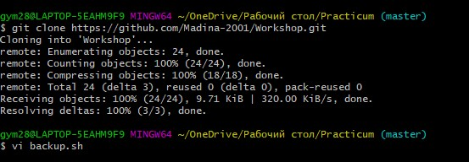

6. Фиксируем скрипт в репозитории (делаем коммит)

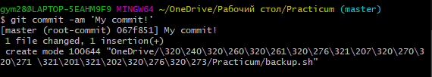

7. Обновляем удаленный репозиторий репозиторий (делаем пуш)



8. Через текстовый редактор добавить любую новую строку с комментарием



9. Сделать коммит

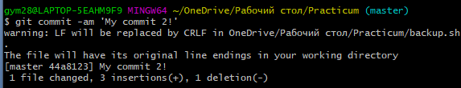

10. Вности синтаксическую ошибку в скрипт

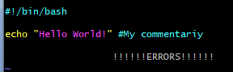

11. Сделать коммит ошибочного скрипта

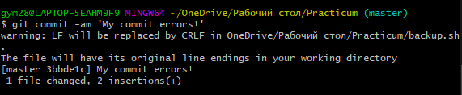

12. Откатываем до последней рабочей версии

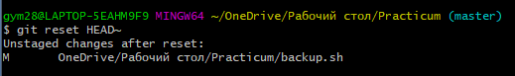



13. Просмотреть историю коммитов

14. Добавить несколько коммитов произвольного содержимого

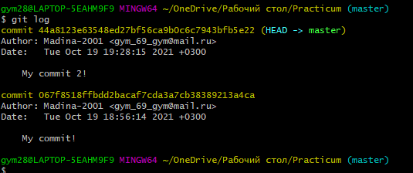

***Теперь нет последнего «ошибочного» коммита***.

15. Создать пулл реквест в данный репозиторий



**Контрольные вопросы**

1. **Зачем нужен облачный хостинг репозиториев?**

Сервис для **хостинга** **репозиториев** — это организационное средство управления, которое обеспечивает наглядное представление процесса разработки ПО, который традиционно был непрозрачен. Хороший сервис для **хостинга** **репозиториев** отличают инструменты для измерения, отслеживания и обсуждения эффективности и правильности разработки ПО, а также для управления этими показателям

1. **Какими основными функциями обладает сайт github.com?**

GitHub предоставляет множество функций, которые помогают рабочему процессу разработчика: например, вебхуки и сервисы. Webhooks. Вебхуки позволяют пинговать внешние сервисы, когда в репе происходят определенные события. Помимо основоного функционала git, сайт [github.com](https://vk.com/away.php?to=http%3A%2F%2Fgithub.com&cc_key=) позволяет делать форки (копирование чужодого репозитория к себе), пулл реквесты (запрос на внесение измененеий в чужой репозиторий из своей модифицированныной копии), при нахождении багов можно открыть тему с проблемой (issues), разграничить права досутпа и многое другое.

1. **Как организовать командную работу над открытым проектом?**

В ветке main должна быть только рабочая версия проекта. Разработка должна вестись в нескольких ветках. Когда работа в какой-либо ветке заканчивается, тот, кто работал над ней, делает пулл реквест в ветку main. Далее происходит код ревью: назначется ревьюеер, который проверяет корретность кода, выявляет все ошибки. Когда все выявленные проблемы решены, код попадает в ветку main. Также в командной разработке обычно пользуются вопросами о проблеме (issues). Если в проекте есть проблема, открывается вопрос. На него ставят метки категорий (к какой части проекта относится вопрос). Далее вопрос рассматривается, и в случае выявления проблемы, она исправляется.